МИНИСТЕРСТВО ЦИФРОВОГО РАЗВИТИЯ И МАССОВЫХ

КОММУНИКАЦИЙ

Ордена Трудового Красного Знамени
Федеральное государственное бюджетное общеобразовательное учреждение высшего образования

“Московский технический университет связи и информатики”
(МТУСИ)
Кафедра “Программная инженерия”

Лабораторная работа №4
по дисциплине “Введение в информационные технологии”

Выполнил: Студент группы
БПИ2503
Яричевский Даниил

Москва
2025
Цель работы
Научиться работать с Assembler

Задачи
- Напишите программу, которая в символьной строке “abcdefg” заменяет все строчные буквы на заглавные
- Введите каждую команду отдельно (не все 4 сразу!) и запишите её на языке ассемблера, используя дисассемблирование.
- Запишите коды команд и объясните их значение
- Напишите программу, которая складывает переменные a и b и записывает результат в переменную sum.
- Запишите символьное выражение результата, полученного в переменной sum, а также двоичный и шестнадцатеричный коды каждого символа.
- Напишите программу, которая в символьной строке “AbCdEfG” заменяет все заглавные буквы на строчные, а строчные на заглавные
- Напишите произвольную программу, которая изменяет свой собственный код во время работы. Это возможно благодаря тому, что в компьютере с архитектурой фон Неймана программа и данные расположены в одной области памяти.
- Напишите программу для ламповой панели
- Напишите программу, которая “оживляет” исходный рисунок из первого задания
- Внесите код изображения смайлика в оперативную память и выведите его на ламповой панели
- Усовершенствуйте код программы из третьего задания так, чтобы смайлик стал “бегущей строкой” слева направо.

Ход работы
- Написана программа, которая в символьной строке “abcdefg” заменяет все строчные буквы на заглавные.
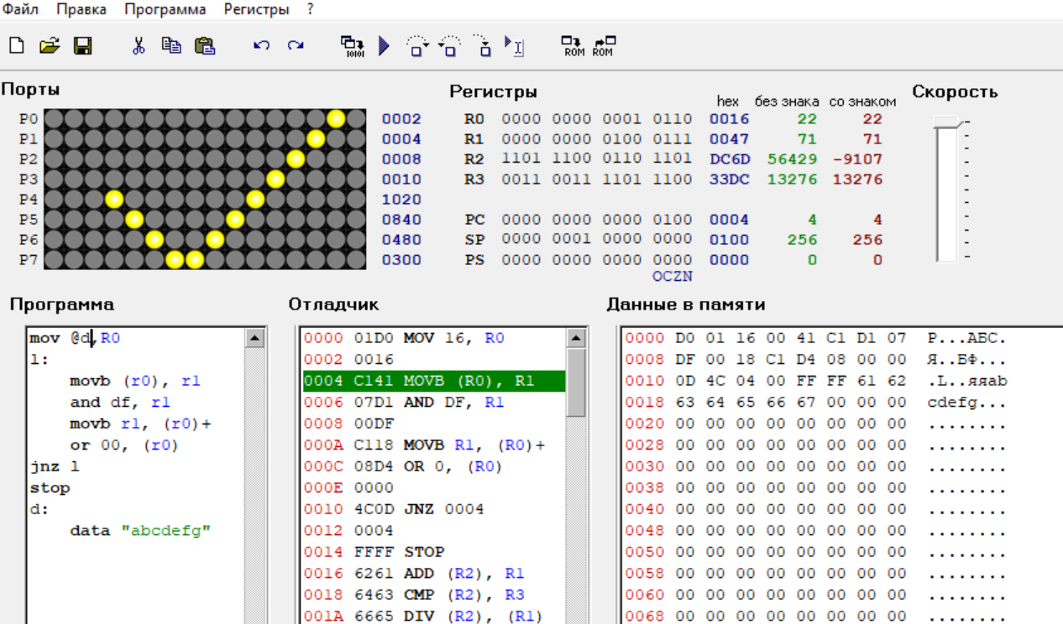

Прогрмма | Ассемблер
DATA 01D0 | mov 0, R0
DATA 3536 | mul R3, (R2)
DATA 0101 | Mov R0, R1
DATA FFFF | STOP
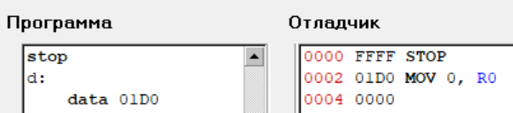
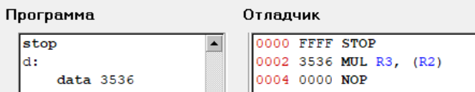
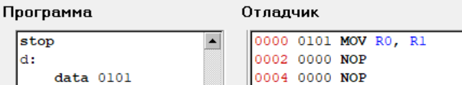
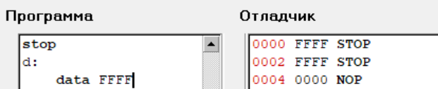

Команды | Коды | Значение
MOV R0, R1 | 0101 | Записывает значение из r0 в r1
MOV R1, R0 | 0110 | Записывает значение из r1 в r0
MOV R3, R2 | 0132 | Записывает значение из r3 в r2
CMP 20, R0 | 04D0 0020 | Сравнивает 20 с r0
CMP 25, R0 | 04D0 0025 | Сравнивает 25 с r0
SHL 1, R3 | 4E03 | Логический сдвиг влево на 1 бит значения в r3
SHL 5, R3 | 4E43 | Логический сдвиг влево на 5 бит значения в r3

- Написана программа, которая складывает переменные a и b и записывает результат в переменную sum
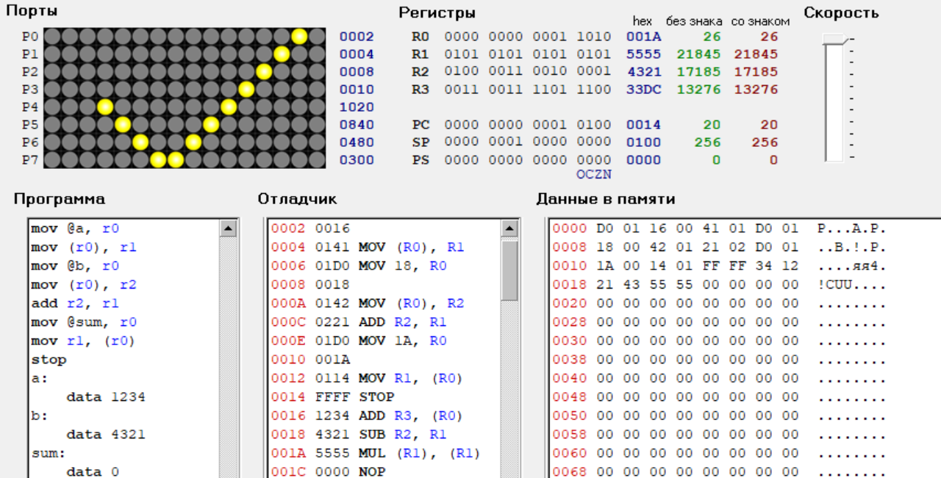

- Записаны символьные выражения результатов, полученных в переменной sum, а также двоичный и шестнадцатеричный коды каждого символа.
Символ | Двоичный код | Шестнадцатеричный код
5 | 0011 0101 | 35
5 | 0011 0101 | 35
5 | 0011 0101 | 35
5 | 0011 0101 | 35

- Написана программа, которая в символьной строке “AbCdEfG” заменяет все заглавные буквы на строчные, а строчные на заглавные
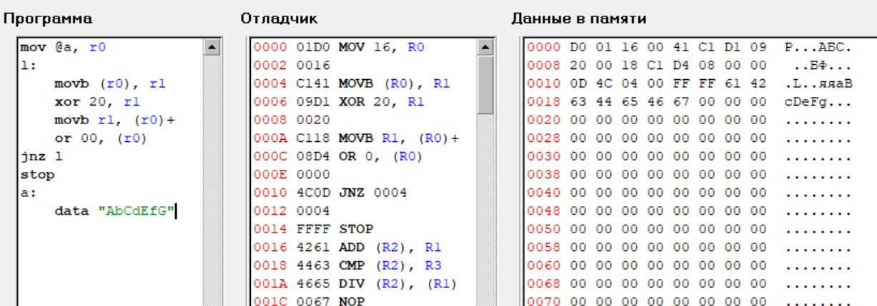
- Написана произвольная программа, которая изменяет свой собственный код во время работы
До:
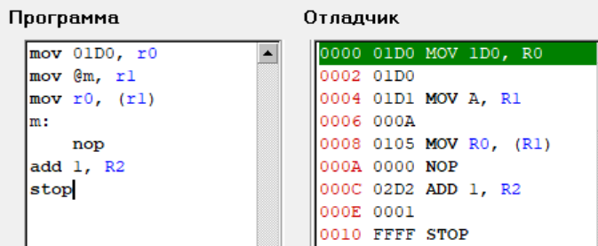
После:
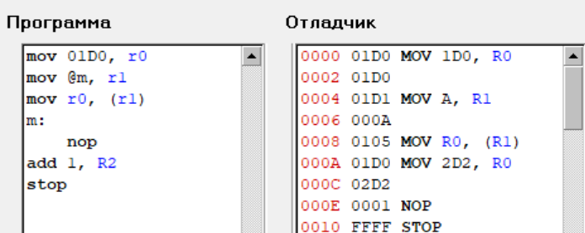

- Написана программа, после которой ламповая панель выглядит так:
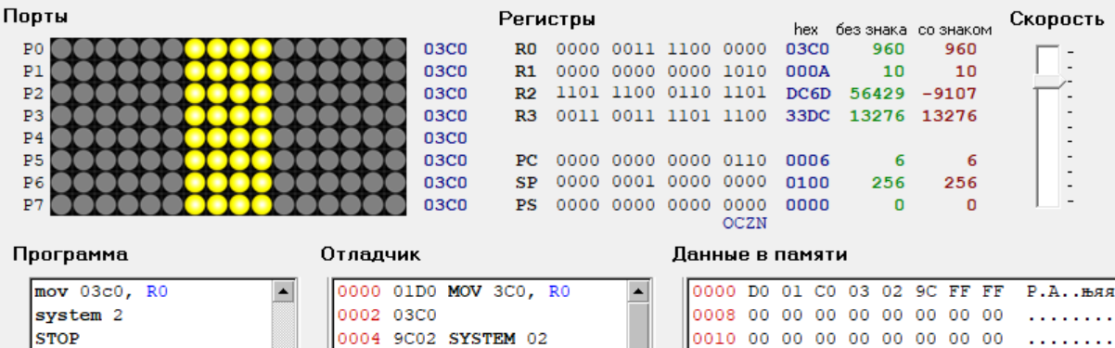

- Написана программа, которая “оживляет” исходный рисунок из первого задания, реализуя анимацию
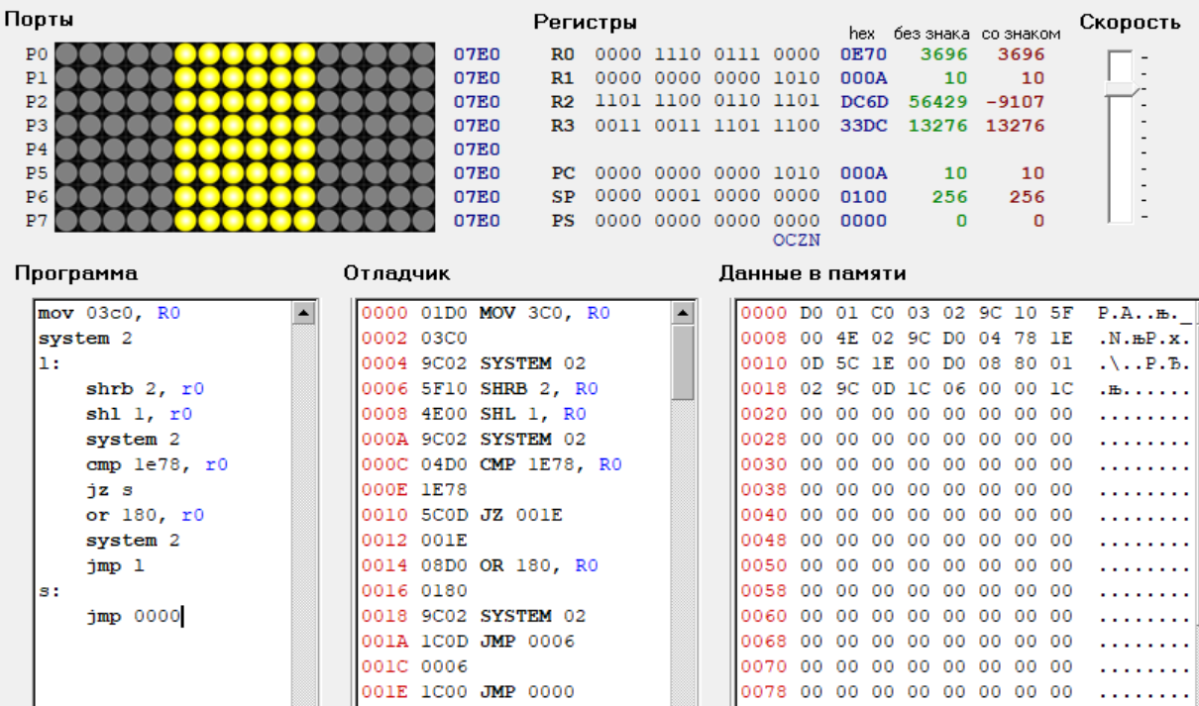
- Внесен код изображения смайлика в оперативную память и выведен его на ламповой панели
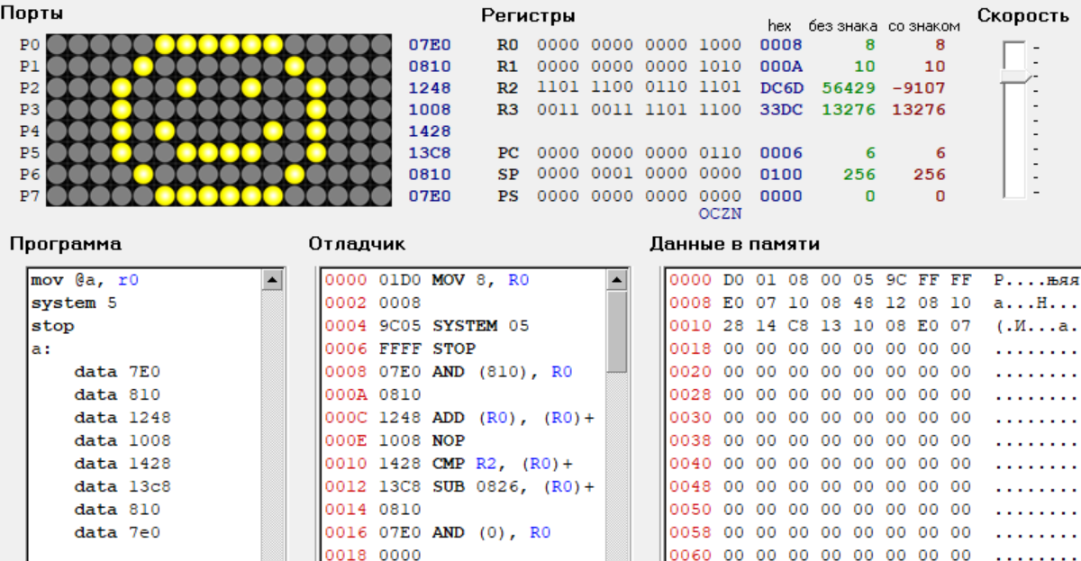
- Усовершенствован код программы из прошлого задания так, чтобы смайлик стал “бегущей строкой” слева направо
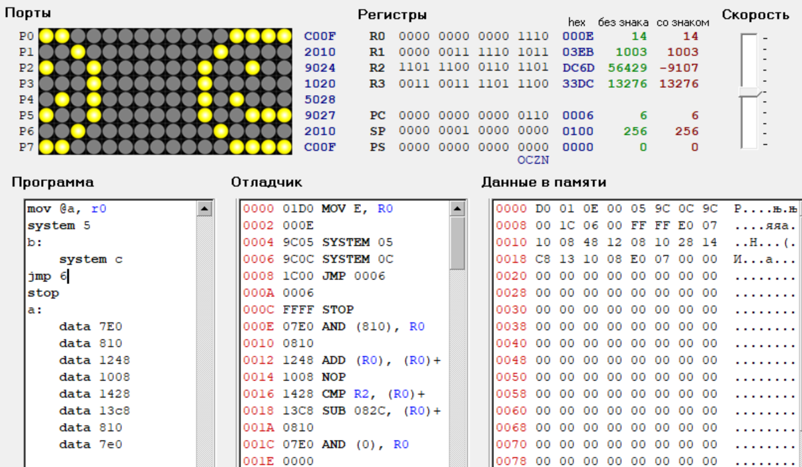

Вывод
Я научился работать с Assembler.

